烟台大学2012年迎新生工作安排
为做好2012年迎新生工作，经学校研究，现将有关工作安排如下：

一、领导机构
学校成立由副校长孙祥斌、邓昌亮为组长，各相关学院书记和相关职能部门主要负责人为成员的领导小组。（见附件1）

二、报到时间和地点
报到时间：2012年9月8日（星期六）；
报到地点：烟台大学南校区。

三、迎新现场（报到地点）区域划分
迎新现场根据功能分为以下几个区域（见附件2）：学校迎新车辆学生下车区（南校区门前广场）、报到分流区（南校区门口）、学院工作区（南校区门口往南至9、10号学生公寓之间区域）、机关直属单位工作区（南校区篮球场内西侧）、军训服装发放区（南校区篮球场内东侧）、家长休息区（南校区篮球场外东侧水泥空地）和商业区（7号学生公寓后自行车停车场）。
各学院根据事先确定的地点到学院工作区相应位置设置报到点；社区中心在7、8、9、10号学生公寓一楼值班室设置报到点；其他迎新相关单位在机关直属单位工作区设报到点；所有入校商家统一安排在商业区，严禁任何商家进入宿舍楼推销商品。

四、新生报到期间作息时间
报到期间的作息时间原则上为7:00—20:00，中午不休息，各相关单位可根据现场具体情况安排工作人员轮流就餐。

五、新生报到流程
- 学生持录取通知书等报到材料到学院工作区的学院报到点报到；
- 学院报到点通过迎新系统查询学生的缴费状态，费用转账成功的直接发放激活的校园卡和宿舍钥匙，费用转账不成功的，学生持校园卡、缴费通知单等到机关工作区的缴费处缴费、激活校园卡，再回到学院报到点领取宿舍钥匙；
- 需迁户口的外省籍学生持户口迁移证到机关工作区的公安处办理户口迁移手续；
- 已订购军训服装的学生到军训服装发放区领取服装；
- 持校园卡、宿舍钥匙等到所住宿舍楼（社区中心报到点）办理入住手续；
- 报到结束。
说明：
上述流程2中，家庭确实困难的学生，经学院审核后，持已签订好的借款协议到机关工作区的绿色通道办理处办理借款手续，然后到缴费处缴费、激活校园卡，最后到学院报到点领取宿舍钥匙。

六、责任分工
迎新工作由副校长孙祥斌、邓昌亮总负责，学生处总协调。学生处主要负责迎新现场的布置和协调工作、校团委主要负责新生的迎送工作、教务处主要负责新生教学教务招生等方面的咨询工作、网络与教育技术中心提供技术总支持、公安处主要负责迎新现场的秩序维护，各相关单位具体分工如下：
1.学生处
迎新工作的主要牵头单位。
（1）起草迎新工作安排，制订学校层面上的应急预案；
（2）安排划分迎新场地，负责学院工作区、机关直属单位工作区、家长休息区遮阳篷的搭建布置，制作迎新现场导向标识、布置示意图、报到流程示意图等；
（3）制订《2012级新生报到必读》，并按照时间要求连同国家资助政策等相关材料提供给教务部门；
（4）负责国家资助政策和资助办法以及绿色通道手续办理的解释工作，确认、审批各学院申请绿色通道学生的工作；
（5）负责迎新现场桌椅板凳的借取和发放工作；
（6）起草校长在开学典礼上的讲话，做好开学典礼台下会场的区域划分，会同各学院组织好新生入场就座，落实发言学生和讲话稿；
（7）做好新生的入学教育，并指导各学院做好新生思想工作和稳定工作；
（8）负责2012级新生的军训工作。联系协调后备军官学院等单位制定军训方案；起草校领导在军训动员大会上的讲话；
（9）负责军训服装的采购和发放工作。
2.校团委
    - 会同学生处做好迎新生调度工作；
    - 提出迎新生用车计划及预算，并负责迎新生车辆的组织落实工作；
    - 在迎新现场设置总咨询台，并负责新生接站接待工作以及学校迎新生接待点学生干部和志愿者的组织工作，组织好学校层面的学生志愿者，在保证迎新生工作需要的前提下，控制好志愿者人数，提前一天报到学生处；
    - 负责新生迎送途中的安全提示工作；
    - 指导学生志愿者在迎新车辆上对学生和家长就报到工作进行讲解，安排志愿者协助公安处分流、提醒家长前往家长休息区等待；
    - 负责协调组织新生参观校史展、沙盘、文化长廊等校园文化设施，组织开展好迎新晚会；
    - 利用团组织做好新生思想及稳定工作。
3.网络与教育技术中心
- 做好数字迎新系统的调试、测试及培训等工作；会同教务处、财务处和社区中心做好迎新系统的进度安排时间表，协助相关部门进行迎新数据处理，制作并发放新生校园卡；
- 负责迎新现场硬件设备、网络环境准备工作，并提供现场技术支持；
- 负责迎新现场出现断电、断网、系统崩溃等突发事件的处理。
4.教务处
（1）按照进度要求配合相关部门做好招生数据的处理工作；
- 起草《新生入学须知》并连同《新生报到必读》、《报到流程》等一并公布到招生网站上；
- 通知书及相关材料的印刷寄送；
- 做好新生入学的相关日程安排，组织好新生的入学教育、入学测试和入学资格复查等相关工作。
5.学校办公室
- 协助学生处协调迎新过程中各部门之间的关系，协助处理突发事件；
- 负责开学典礼、军训动员大会会场主席台的布置工作。
6.宣传部
- 负责迎新生的整体宣传工作，利用学校广播、电视、网络、报纸等，围绕迎新生做好宣传，营造氛围；
- 联合公安处对迎新现场宣传横幅、宣传栏等进行规范管理，营造热情规范的宣传环境；
- 联合网络与教育技术中心收集拍摄迎新生等相关影像资料；
- 接待校外采访和对外宣传工作。
7.财务处
- 负责新生收费方案的制订及收费政策的解释等工作；
- 协调银行和招生办公室为新生办理好借记卡，并起草好相关使用说明等，按照时间要求提供给教务部门；
- 按照进度要求，会同银行做好新生报到前相关费用的批扣工作；
- 在迎新现场规定区域设立“缴费处”，协调银行做好未批扣成功学生的收费工作，以及迎新系统中学生（含绿色通道）缴费状态的变更工作。
8.公安处
- 报到期间，负责协调国际博览中心车辆的停放、公交公司109路终点站的调整、交警部门南校区门口交通秩序的维护等工作；
- 负责迎新现场商业区的招商（迎新当天严禁商业区外摆设摊点），做好学院工作区、机关直属单位工作区、军训服装发放区及家长休息区之外商业宣传的招商和管理工作；
- 负责新生户口的接收工作；
- 负责迎新现场的治安和秩序维护、交通疏导及学生家长的分流等工作，联合宣传部门对迎新现场宣传横幅、宣传栏、拱门等进行规范管理。
9.后勤处
- 迎新前做好部分场地标识的油漆粉刷、卫生清洁及路面整修等工作；
- 协调电业局、自来水公司等保证迎新期间的水电供应；
- 做好迎新期间迎新场地内用电线路的铺设等工作；
- 加强南校区餐厅管理工作，做好迎新前所有餐厅校园一卡通系统的更新配置工作；
- 加强迎新期间南校区的环卫工作。
10.后勤集团饮食服务管理中心
- 配合后勤处做好迎新前各个餐厅校园一卡通系统相关设备的检查更新配置工作；
- 按要求为迎新工作人员及志愿者提供盒饭。
11.后勤集团社区服务管理中心
- 负责制订新生详细入住方案，统计不订购公寓用品和军训服装的人数，并按照进度要求汇总情况、更新有关数据；
- 迎新当天在学生公寓设置报到点，发放《社区生活指南》和公寓用品；
- 协助公安处做好迎新期间学生公寓内秩序维护工作，严禁任何商家进入公寓推销商品；
- 提供迎新现场的桌椅板凳。
12.组织部
指导好各个学院迎新当天组织关系的转接工作。
13.校医院
- 负责烟台市城镇医疗保险等相关政策的解释工作；
- 制订新生入学体检计划和疫苗注射计划，并具体实施；
- 迎新当天和军训期间安排医生现场值班。
14.图书馆
新生入学前做好新生数据的准备工作,制订入馆教育计划。
15.人事处
落实开学典礼发言教师代表和讲话稿。
16.后备军官学院
（1）协助公安处做好迎新现场秩序的维护；
（2）会同学生处做好新生军训工作。
17.各学院
- 迎新前按时间要求及时将宿舍分配情况反馈给后勤集团社区服务管理中心；
- 9月6日到财务处收费中心领取本学院未批扣成功新生的“新生缴费通知单”；
- 自行准备电脑和插排，协助网络与教育技术中心做好系统的安装调试工作；
- 9月6日上午10点到南校区门口领取桌椅板凳；
- 负责家庭经济困难学生的首次审核，并将学生引导至机关工作区的绿色通道办理处进行二次审核并办理绿色通道相关手续；
- 对尚未缴费的学生发给财务处提供的“新生缴费通知单”，并引导新生到报到现场缴费处缴费；
- 对符合报到条件的学生办理报到手续，激活其校园卡，发放宿舍钥匙，引导办理户口迁移、住宿等手续；
- 指定专人负责提前和滞后报到新生的安排工作，对未报到的新生要逐一电话联系问明原因，并报教务处和学生处。
- 组织做好本单位新生的开学典礼、军训、入学教育、入学测试和体检及疫苗注射等工作；
- 对新生做好安全教育工作。

七、迎新其他要求和安排
  - 9月6日下午4点各学院、相关单位到现场调试设备；
  - 9月7日上午8:00各单位进驻迎新现场；
  - 9月10日上午9:00，在烟台大学体育场召开2012年新生开学典礼和军训动员大会。
  - 9月10日—9月21日，新生军训和入学教育。
  - 新生在正式上课之前要进行大学计算机基础过关考试、数学入学资格测试、语文入学测试（艺术学院各专业、建筑学院艺术设计专业及小语种新生）、非英语专业本科生（艺术学院各专业、建筑学院艺术设计专业及小语种新生除外）英语入学资格测试、英语分级测试等一系列测试及新生入学复查等工作，时间安排以教务部门的通知为准。
  - 新生体检和图书馆入馆教育等工作穿插进行，请各学院注意与校医院和图书馆保持联络。
  - 学校在体育场西侧看台设置校园卡管理中心，负责处理校园卡的补卡、换卡、挂失、查询、缴费等工作。
  - 预科班、研究生的报到由相关部门根据实际情况自行组织。
  - 迎新期间，各相关部门要做好本部门的应急预案。突发事件应及时报学生处；若天气条件恶劣不适于在室外报到,先安排住宿，再安排统一报到。
各职能部门和各学院要按照本“工作安排”各司其职，以高度的责任感做好各项迎新工作，急学生之所急，解学生之所困。对不违反政策又具备解决条件的涉及学生切身利益的具体事宜，一定要落到实处，便利学生，让家长放心，努力营造一个“安全、温馨、文明、和谐”的校园氛围，为新生留下一个美好的第一印象。

烟台大学
二〇一二年八月二十八日
附件1

烟台大学2012年迎新生工作领导小组
组 长：孙祥斌 副校长
邓昌亮 副校长
成 员（按姓氏笔画为序）：
于仁松 党委宣传部部长
于秀国 党委学工部部长、学生处处长
王志强 校医院院长
王泽光 校团委书记
王培进 计算机学院党总支书记
成 强 财务处处长
任汇江 后勤集团总经理
邬旭然 化学化工学院党委书记
刘君涛 建筑学院党总支书记
刘德敏 艺术学院党支部书记
汤 唯 法学院党总支书记
杜 昊 党委学工部副部长、学生处副处长
杜希成 机电汽车工程学院党总支书记
李进莉 国际教育交流学院党总支书记
李育华 外国语学院党总支书记
宋中民 党委组织部部长
杨开春 后备军官学院院长、武装部部长
杨欢亮 研究生处处长
张力军 人文学院党总支书记
张广毅 经济管理学院党总支副书记
张仕祯 数学与信息科学学院党总支书记
张廷广 图书馆馆长
张廷国 土木工程学院党总支书记
张金龙 后勤集团副总经理
张绍河 后勤处处长
赵利江 公安处处长
徐 阳 体育学院党委副书记、副院长
徐世艾 教务处处长
徐海宁 后勤集团副总经理
郭承华 生命科学学院党总支书记
唐 斌 光电信息科学技术学院党总支书记
唐家弘 药学院党总支书记
董 浩 网络与教育技术中心主任
翟 阳 海洋学院党委书记
滕雪玉 环境与材料工程学院党委书记
戴东风 学校办公室主任
烟台大学
二〇一二年八月二十八日
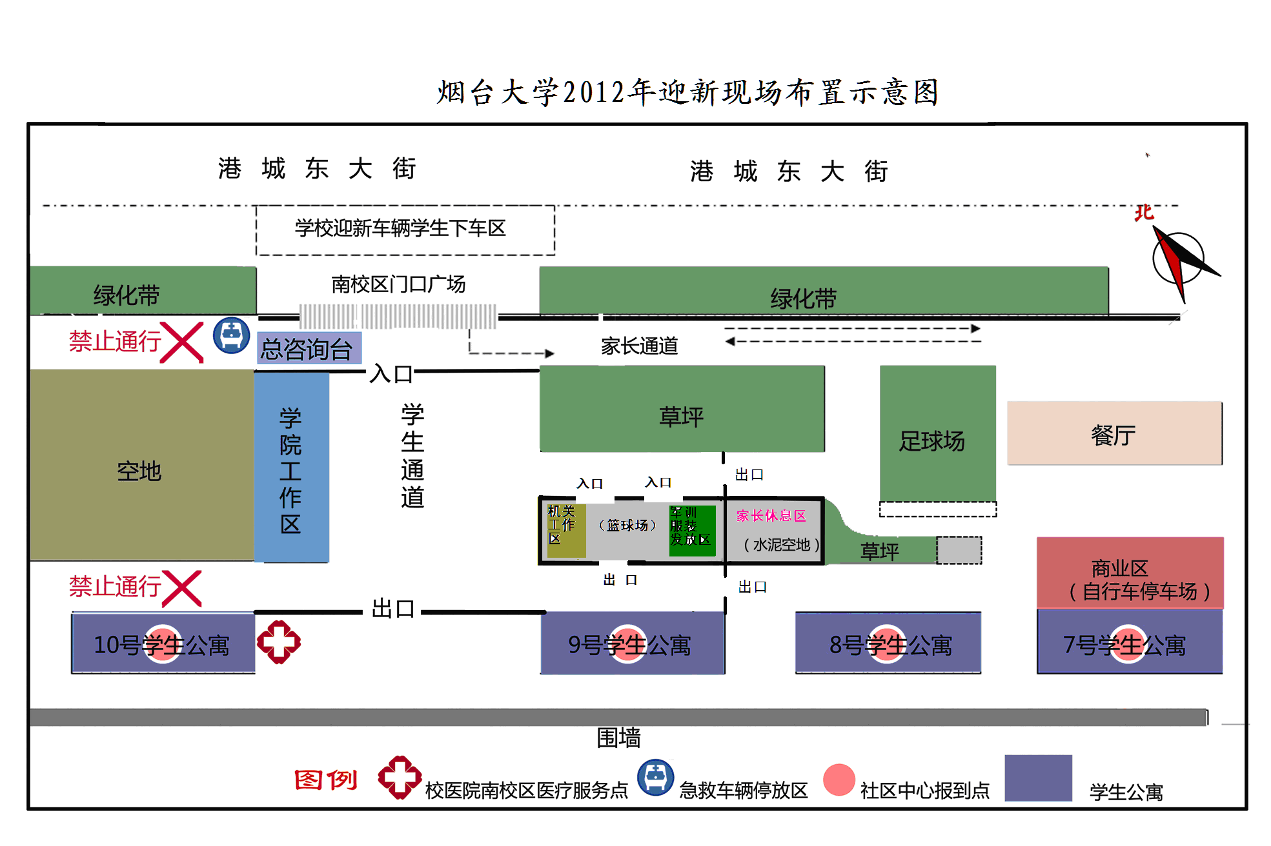
附件3
烟台大学2012年迎新工作进度安排表
时间点 | 工作 | 牵头单位 | 配合单位 | 备注
8月13日8:00 | 生成迎新系统所需的新生数据 | 教务处 | 网络与教育技术中心
8月14日10:00 | 本科数据制卡 | 网络与教育技术中心 | 制卡厂家
8月22日 | 专科数据制卡 | 网络与教育技术中心 | 制卡厂家
8月24日 | 新生数据转给财务处、社区中心 | 网络与教育技术中心 | 财务处、社区中心
8月29日 | 专科数据制卡完毕 | 网络与教育技术中心
8月30日24:00 | 停止收“不订购公寓用品”和“不订购军训服装”回执，统计数据 | 社区中心
8月31日 | 完成学生宿舍分配数据到迎新系统的导入 | 社区中心 | 网络与教育技术中心
8月31日 | 完成“不订购公寓用品”和“不订购军训服装”的数据统计，并将结果转给财务处 | 社区中心 | 财务处
9月3日 | 本科数据制卡完毕 | 网络与教育技术中心 | 制卡厂家
9月5日 | 所有新生校园卡准备完毕 | 网络与教育技术中心
9月6日8:00 | 完成财务数据向迎新系统的导入 | 财务处 | 网络与教育技术中心
9月6日9:00 | 激活缴费成功的校园卡 | 网络与教育技术中心
9月6日上午 | 完成迎新现场的布置（帐篷搭建、线路铺设、桌椅摆放） | 学生处、后勤处、网络与教育技术中心等 | 各学院
9月6日14:30 | 领取未批扣成功新生的“新生缴费通知单” | 财务处 | 各学院
9月6日16:00 | 迎新系统现场调试、发放校园卡 | 学生处、网络与教育技术中心 | 各学院、相关职能部门
9月7日8:00 | 所有单位进驻现场，开始预迎新 | 学生处 | 迎新相关职能部门、各学院
9月8日 | 迎新正式开始 | 学生处 | 迎新相关职能部门、各学院
9月9日 | 休息
9月10日9：00 | 开学典礼 | 学生处 | 各学院、学校办公室
9月10日至21日 | 军训、体检、领取教材、入学测试、入学教育 | 学生处、后备军官学院、校医院、教务处 | 各学院

